**XRD整体的使用流程为：**

**前期准备工作：开冷水机，开仪器，开软件：软件初始化，开高压发生器。**

**前期准备工作完成后方可测试。**

**首先将样品放入XRD仪器内，两种方式，然后分别展开测试。**

**(测试过程：放样品，机械爪和轨道把样品送入到测试台后，设置测试参数，开始测试，测试结束，数据保存，送出样品)**

**1.2单样品模式**（本模式一次只能测试一个样品，需自己保存数据）

**1.2.0上样台样品朝向和实测的样品朝向说明**，上样台摆放的样品朝向并不是实际测的样品样品朝向，见图9，根据样品和测试需要，调整上样台样品的摆放。

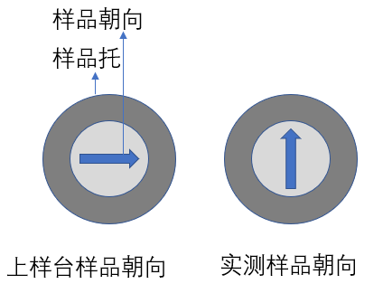

图9.上样台与实测位置的样品朝向。

**1.2.1上样传输：**将准备好的样品放在设备外围的上样台，点击“**Transporting of sample**“栏的“**Input**”选项，设备会自动将样品运输到设备测试位置，关闭设备铅门，门锁(“**SAFETY**“，以下称：**门锁**)为熄灭状态，如图10下图。

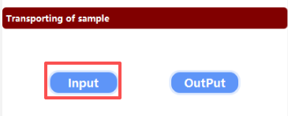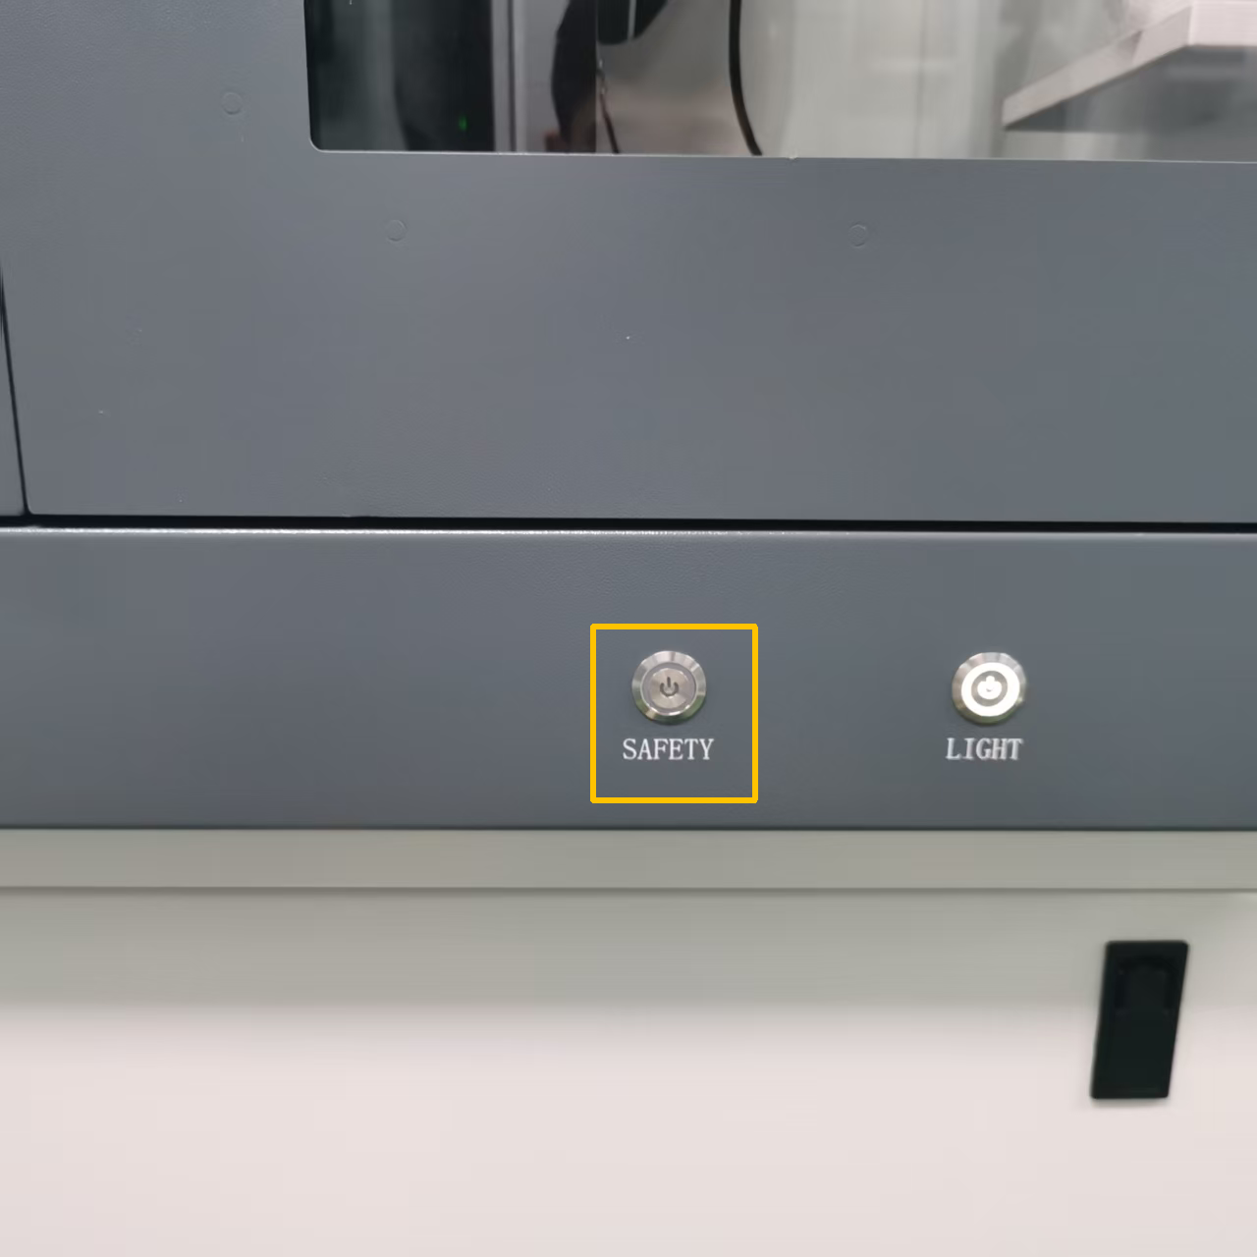

图10.上图:进样开关, 红框所示;下图:黄框所示为门锁熄灭状态(点亮时门锁为绿色)。

**1.2.2设置扫描参数并测试：**在软件界面右下方**“Scan Setup“**中输入采集时间(默认0.1，想精细采集，设为0.2)、起始角度(不要低于5°)、步长(默认0.01，最大0.1)、结束角度(常规为160°，注意**不要勾选下方的“Auto repeat”**—— 定基准或多样测试使用），点击“**START**”，设备开始采集数据，此时“**START**”按钮从蓝色变为绿色，代表正在运行。

1. 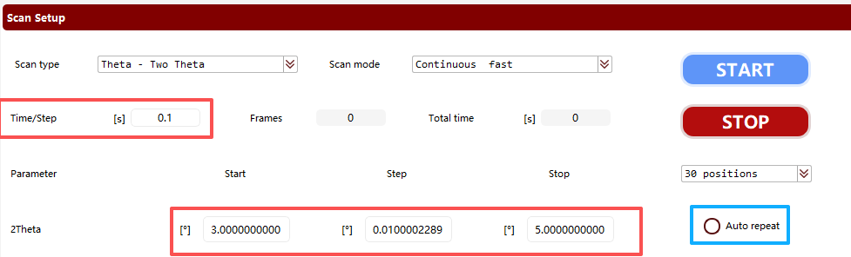
2. 图11.采集参数设置。

**1.2.3数据保存：**“**START”**恢复蓝色时，数据采集结束，在曲线界面点击右键，点击“**Save Data**”，再选择保存的路径，即可保存数据。

1. 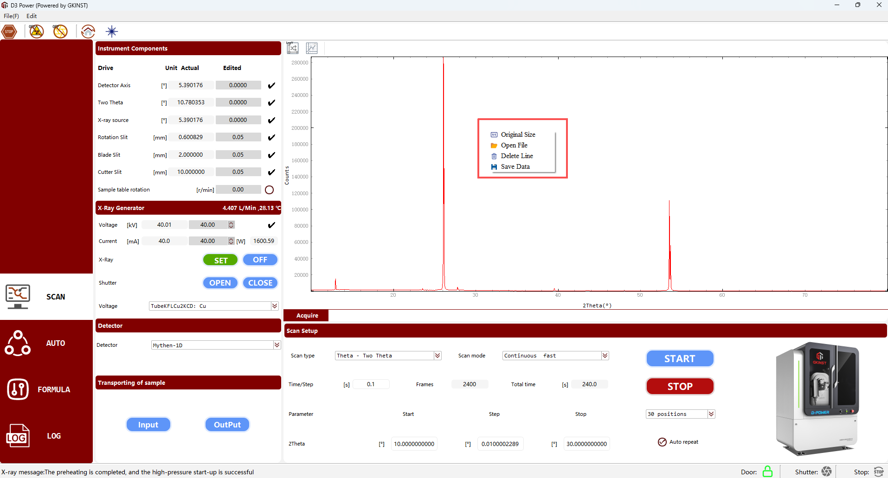
2. 图12.文件保存，红框所示。

**1.2.4测试完成，取样：**测试完成后，点击“**Output**”，设备自动取出样品，运送到设备外面的上样台，完成本次测试。

1. 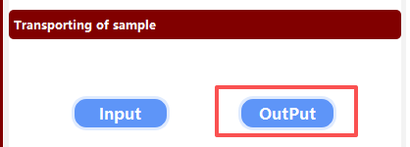
2. 图13.出样开关，红框所示。

**1.3多样品模式—— 也可测单样**

（使用样品塔进样，最多可以同时放置30个样品，自动保存数据）

**1.3.0样台塔样品朝向和实测的样品朝向说明：**

1. 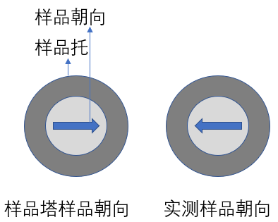
2. 图14.上样台与实测位置的样品朝向。

**1.3**.**1放样：**点击设备门下方的门锁（绿灯亮），见图15上图，打开铅门，将准备好的样品依次放在设备内的A、B、C三个样品塔上，自己记录每个样品对应的位置，如：样品“**C001-ZT5-1**“，对应位置：”**A1**“。

**1.3.2设置测试文件：**点击“**FORMULA**”，在这里设置采集时间、起始角度、步长、结束角度(测试参数同单样测试),勾选“**Yes**”，点击右下角保存为一个**测试条件文件：.gkinst**，里面包含**测试参数**的信息。

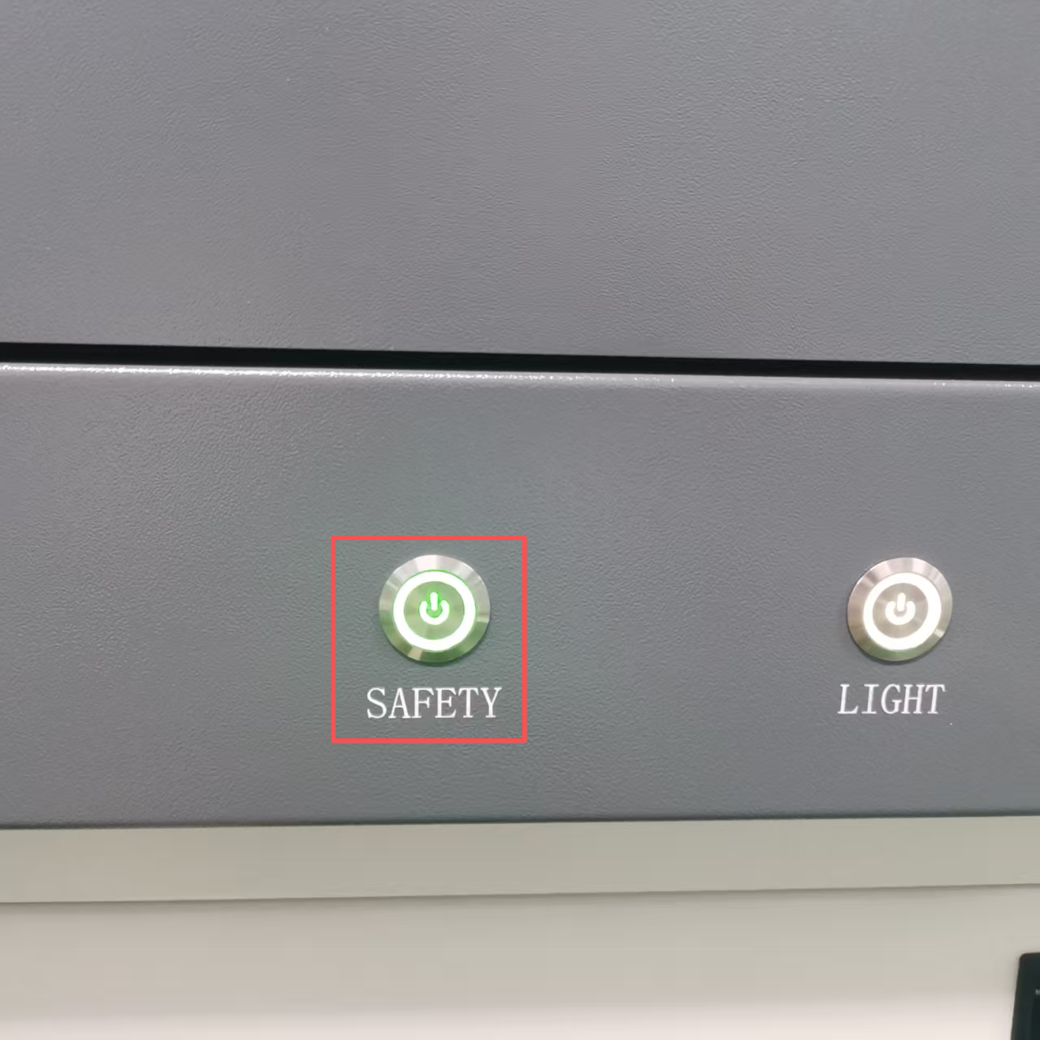

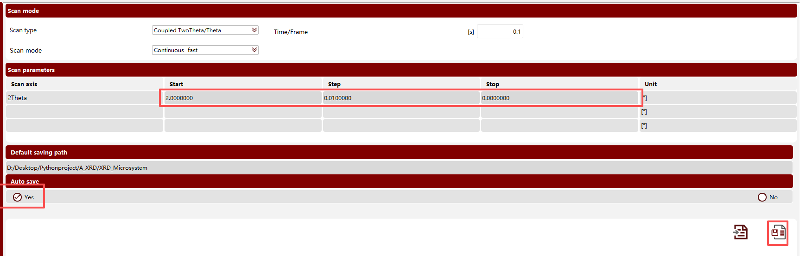

图15. 上图：门锁开启，呈绿色；下图：FORMULA面板以及必要的参数设置(红框)

**1.3.3输测试文件，保存路径及样品名称：**点击**“ATUO”**，依次在栏目内输入**测试条件文件**（即3.3.2保存的文档），选择保存路径，填写样品名称，**勾选后面的圆圈**，本样品即为选中，选中几个就测样品。**只选一个可测单样**。

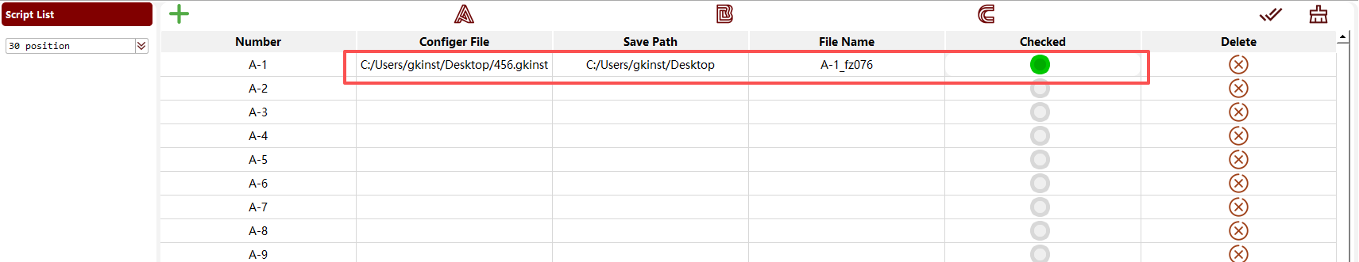

图16. ATUO面板，以及必要的参数设置(红框)。

**1.3.4测试：**点击“**SCAN**”回到主界面，右下角对话框选择“**30 position**”，勾选“**Auto repeat**”，点击“**START**”，设备开始采集数据，此时“**START**”按钮从蓝色变为绿色，代表正在运行。

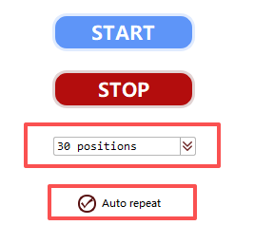

图17. SCAN面板，以及必要的设置操作。

**1.3.5依次测每个样品：**设备测试完成第一个样品后，会自动测试下一个样品，数据也会自动保存(保存文件:**.gk**，可用**Igor**打开,也可改后缀名为**.txt**),直至样品完全测试结束。

**1.3.6结束：**所有样品测试完成后，点击设备门下方的门灯（绿灯亮），打开铅门，取出样品塔上面的所有样品，测试结束。

**XRD具有的功能(基本和上述描述的内容一致)  
功能1： 控制样品杆和机械抓手将样品送入和送出仪器测试台。**

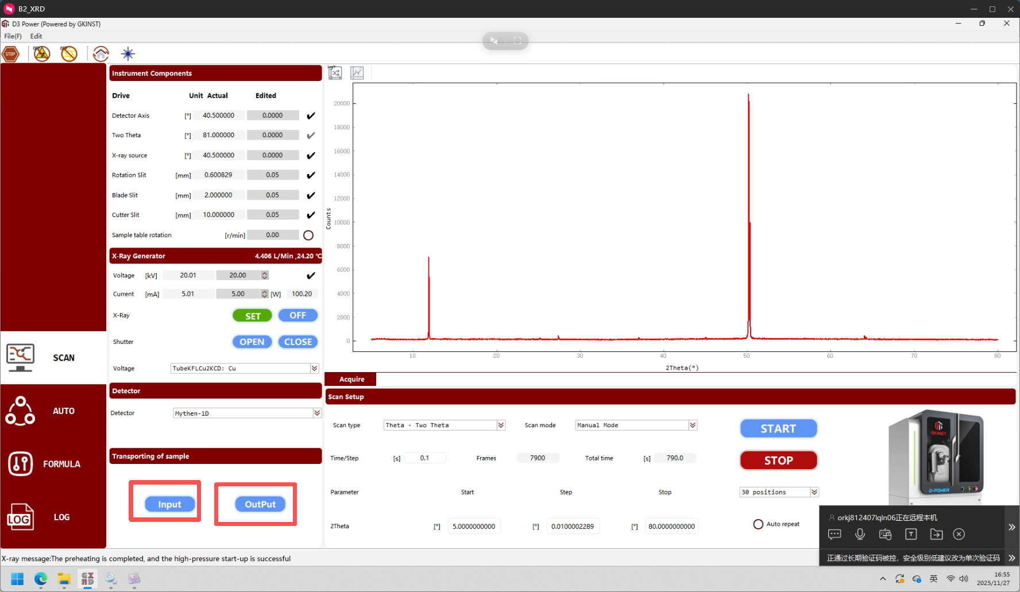

**左下角红框所示的“Input”、“Output”选项分别将**样品由上样台送入仪器内测试台以及将样品由测试台送出到上样台。

**功能2：单样品模式测试**

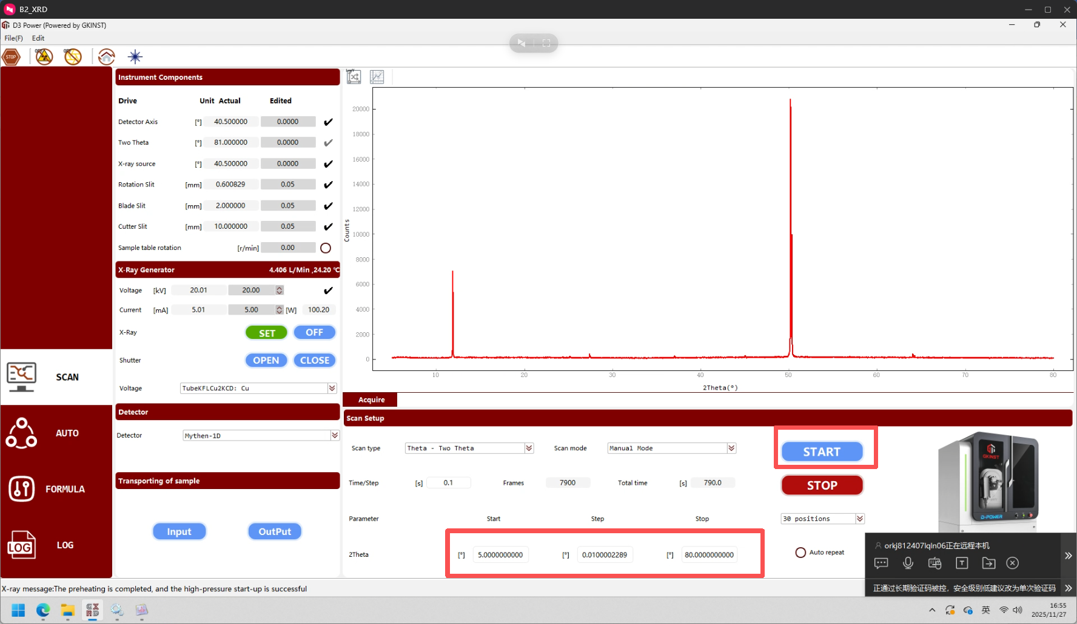

样品送入测试台后，设置测试参数，底部红框所示，包括：始、末角度、测试步长。点击蓝色按钮：“Start”开始测试。

**功能3： 多样品模式测试**

a.设置测试文件

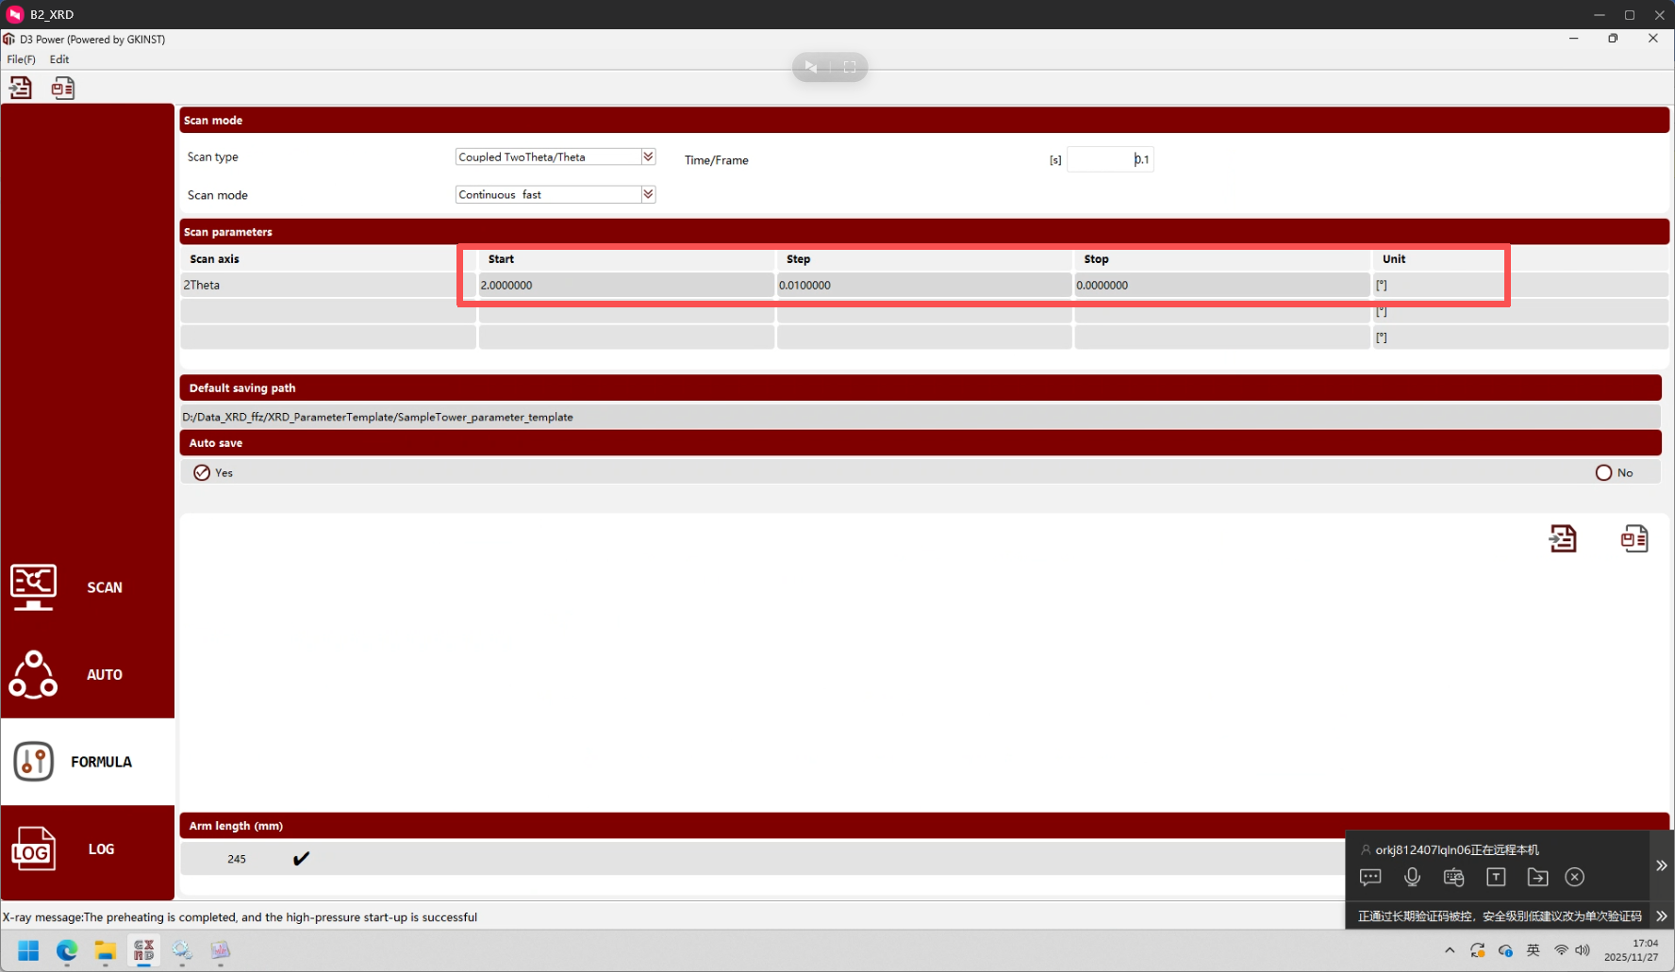

设置测试文件，包含：始、末角度、测试步长。

b．选择测试的数量

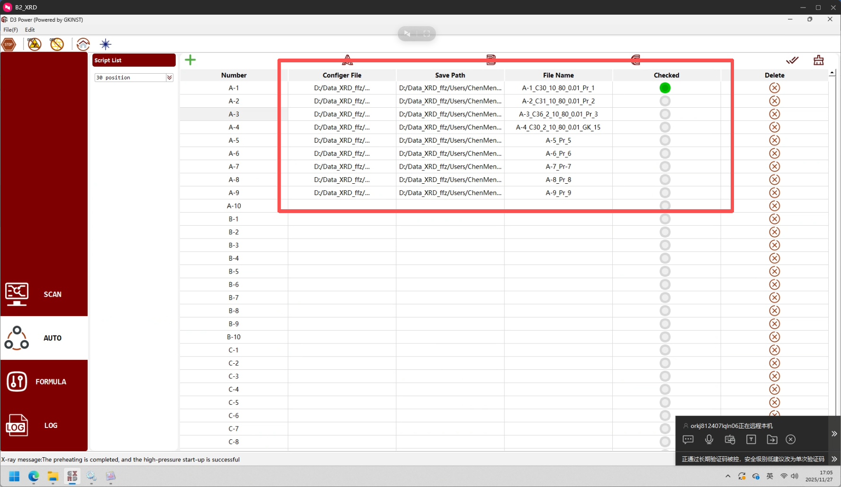

从左到右依次输入上一步设置的测试文件、数据文件保存路径，填写样品名称，**勾选后面的圆圈**，绿色即为选中，最多可选30个。

c．开始测试

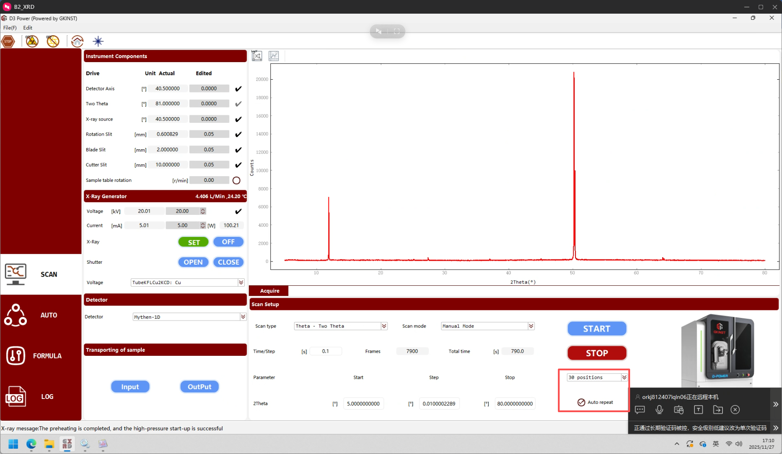

红框内容，选中“30 positions”并勾选“Auto repeat”，根据上步测试的条件进行测试。

**功能4：针对测试需求，设置不同的仪器参数测试。**

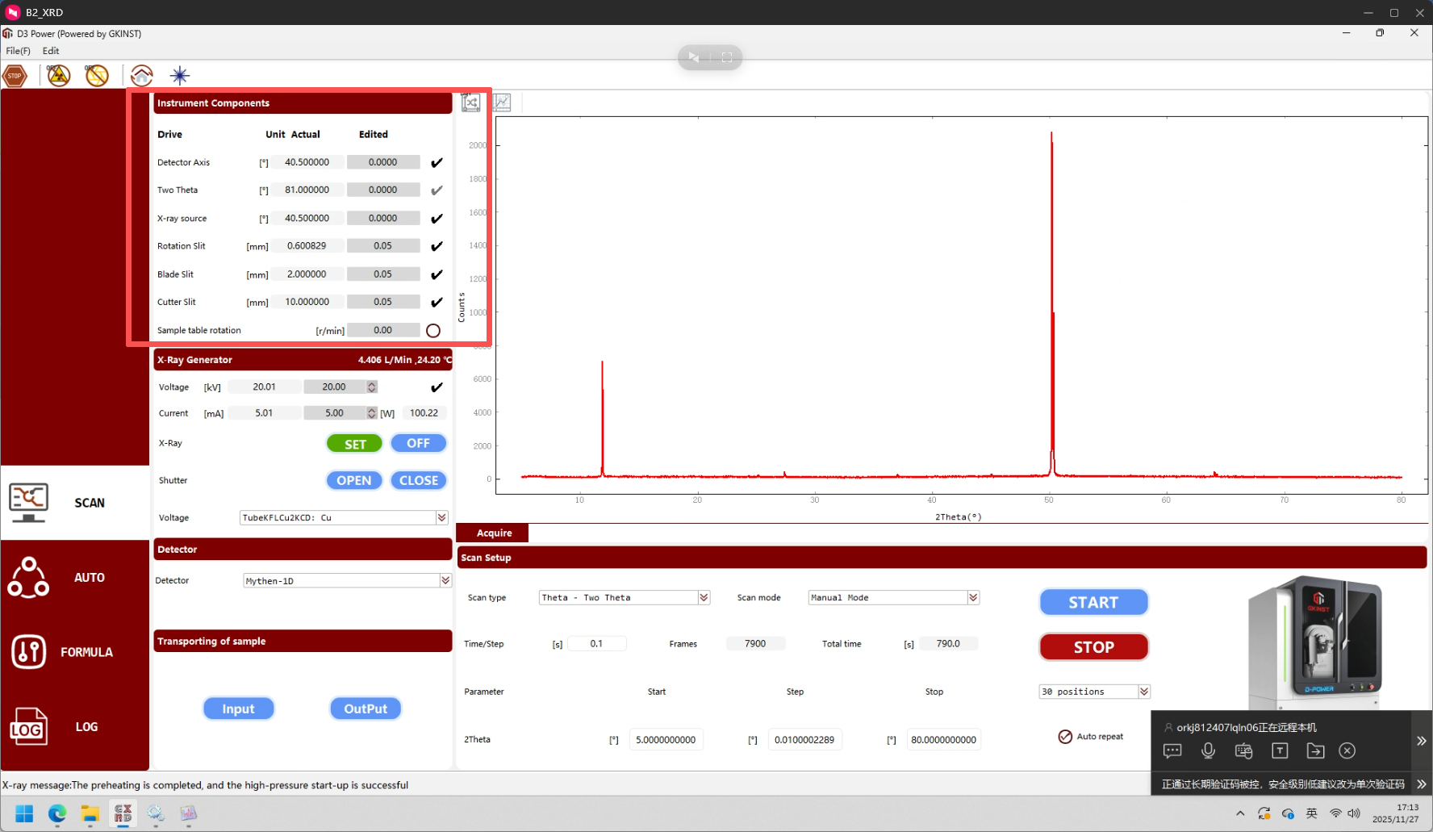

红框所示为可调节的测试参数。具体为：

**（1）Detector Axis**：探测器轴（即探测器所在的机械臂），设置数值可以运动到指定位置。

**（2）Two Theta**：2个机械臂之间总共的角度之和（即探测器轴的角度+ X射线管轴的角度之和）。

**（3）X-ray source**：X射线管轴（即X射线管所在的机械臂），设置数值可以运动到指定位置。

**（4）Rotation slit**：入射狭缝，控制入射狭缝尺寸大小。

**（5）Blade slit**：防空气散射狭缝，防止空气杂散信号。

**（6）Cutter slit**：接收狭缝，控制接收狭缝尺寸大小。

**（7）Sample table rotation**：样品台旋转，控制样品台上面的样品托旋转。

**功能5：手动模式和自动模式(机器人自动送样模式)**

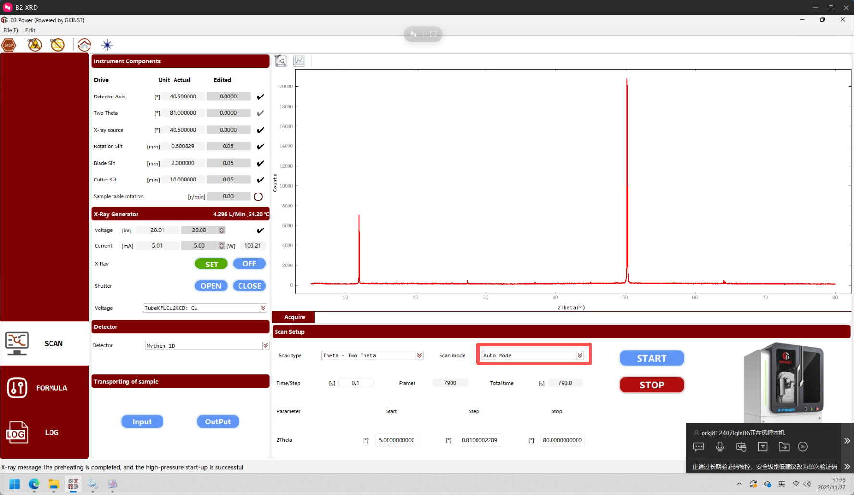

红框所示的“Auto Mode”即为自动模式，机器人程序和接入软件API后可实现自动将样品送入。

**功能6：开启和关闭高压发生器**

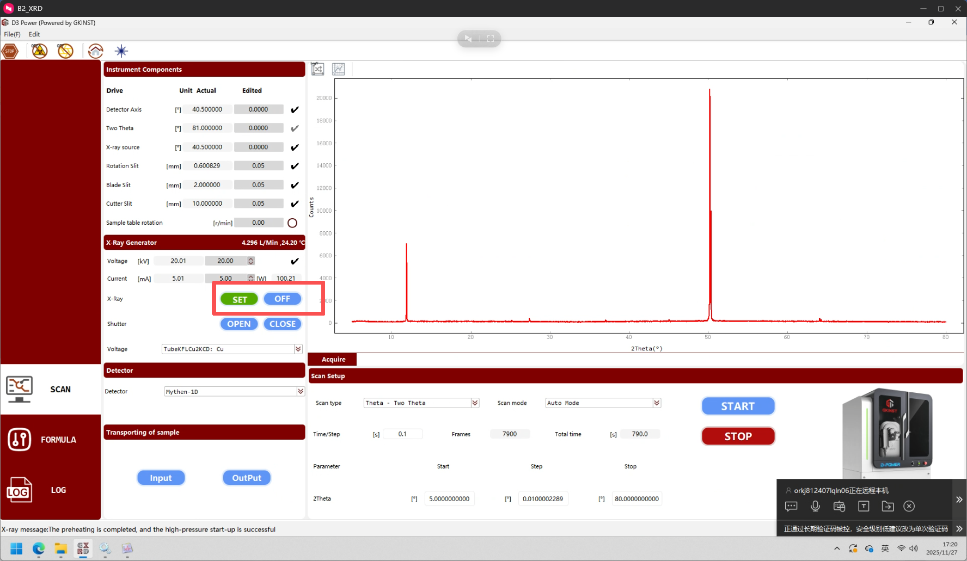

红框所示“set”、“off”分别为开启和关闭高压发生器

**功能7：保存测试数据**

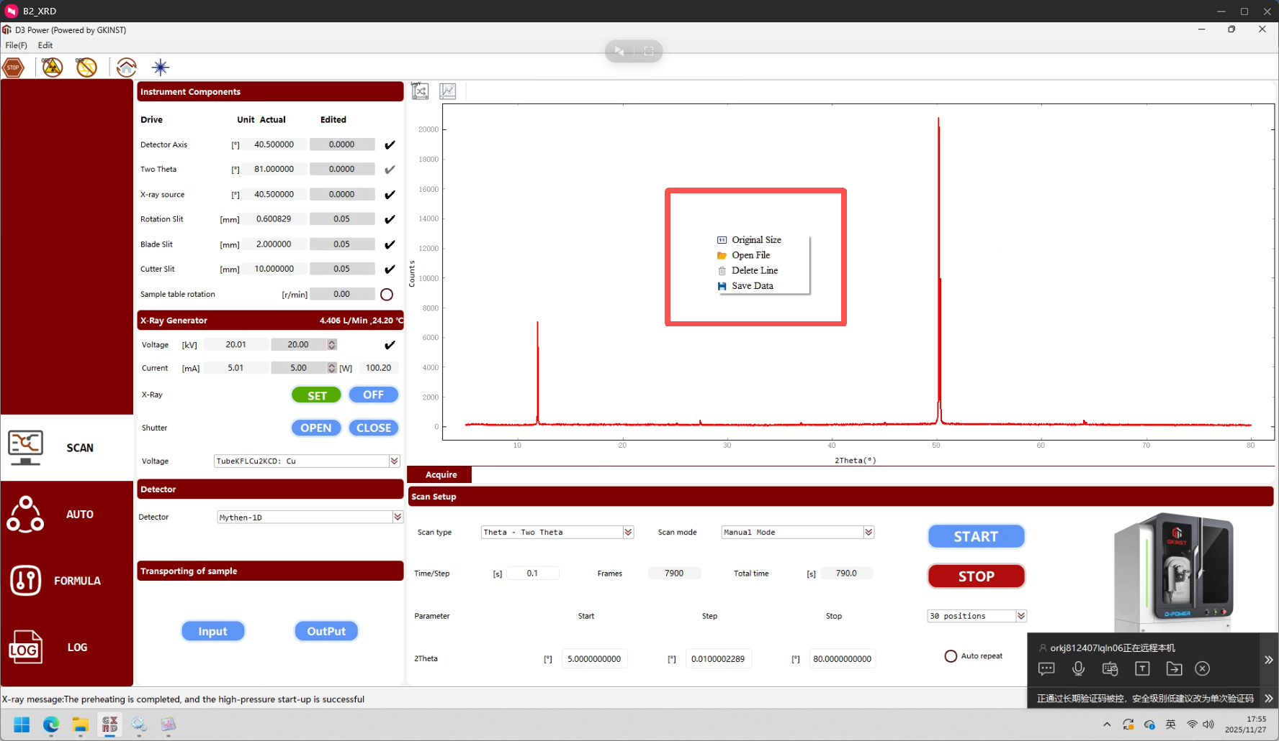

红框所示，鼠标右键点击下可保存测试数据。